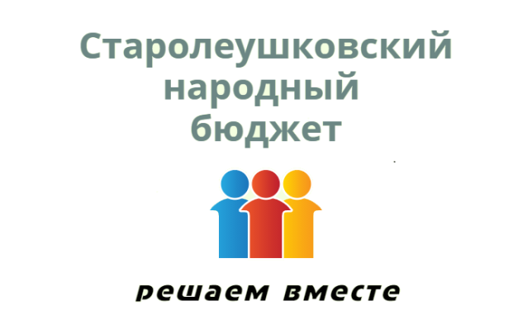

ОБЪЯВЛЕНИЕ
17 НОЯБРЯ 2020 ГОДА в 16.00 часов
состоится собрание жителей с повесткой дня:

- Информация о программе поддержке местных инициатив в Краснодарском крае.
- Выбор темы (проблемы) для участия в конкурсном отборе на получение средств для ее решения.
- Определение вклада населения (суммы, работы) для решения этой проблемы.
- Утверждение состава инициативной группы из числа жителей для подготовки проекта и контроля за его реализацией.

Место проведение собрания: центральная площадь возле дома культуры в станице Старолеушковской.

(при себе иметь средства индивидуальной защиты)

